Aardappel op een stokje

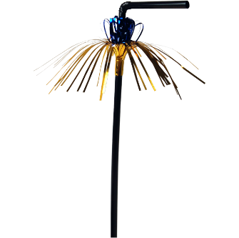
Oriënteren
Onderzoeksvraag
Hoe prik je het snelst een rietje door een rauwe aardappel?

Voorbereiden
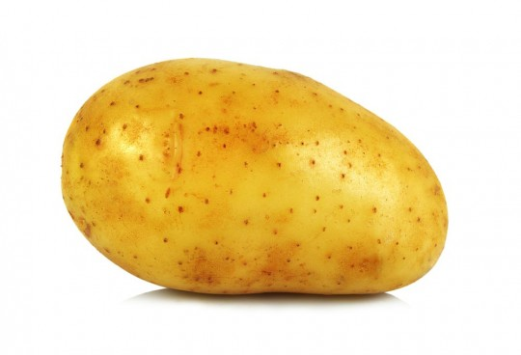
Materiaal
- Rauwe aardappel
- Rietje
- Schaar

Uitvoeren
Werkwijze
- Knip het buigzame stukje van het rietje af.
- Hou de aardappel aan de zijkant vast en probeer het rietje nu door de aardappel te steken.
- Probeer het nu eens met je duim op de opening van het rietje.
Waarneming
Wat neem je waar wanneer je stap 2 uitvoert?
…………………………………………………………………………………………………………………………………………………………….
Wat stel je vast als je je duim op het rietje houdt en het nog eens probeert?
…………………………………………………………………………………………………………………………………………………………….

Reflecteren
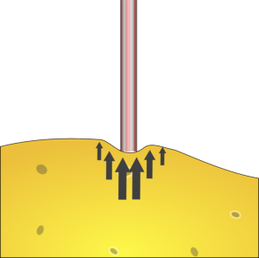
Verklaring
Het rietje behoudt zijn vorm omdat het overal even dik is en de lucht aan alle kanten even hard drukt. Als je het rietje in de aardappel wil steken, kan aan de bovenkant lucht ontsnappen. Hierdoor zal het rietje naar binnen plooien.
Als je je duim op het rietje houdt, kan er geen lucht ontsnappen. De lucht in het rietje wordt samengedrukt wanneer je het in de aardappel prikt, waardoor de druk verhoogt/verlaagt. (Omcirkel het juiste antwoord.) Die druk zorgt ervoor dat het rietje niet ingedeukt wordt.

